МИНИСТЕРСТВО ОБРАЗОВАНИЯ И НАУКИ

Федеральное государственное бюджетное образовательное учреждение

Высшего профессионального образования

«Рыбинский государственный авиационный технический университет

имени П. А. Соловьева»

Факультет радиоэлектроники и информатики

Кафедра математического и программного обеспеченияэлектронных вычислительных средств

Отчет по лабораторной работе №4

по дисциплине

**Компьютерная графика**

Студент группы ИПБ-16 Рахимов К.С.

Преподаватель Петров А.В.

##### Рыбинск 2020

# Запуск приложения

После выполнения файла “main.py”, находящегося в корне каталога, и перехода по адресу <http://127.0.0.1:5000/> откроется следующая страница:

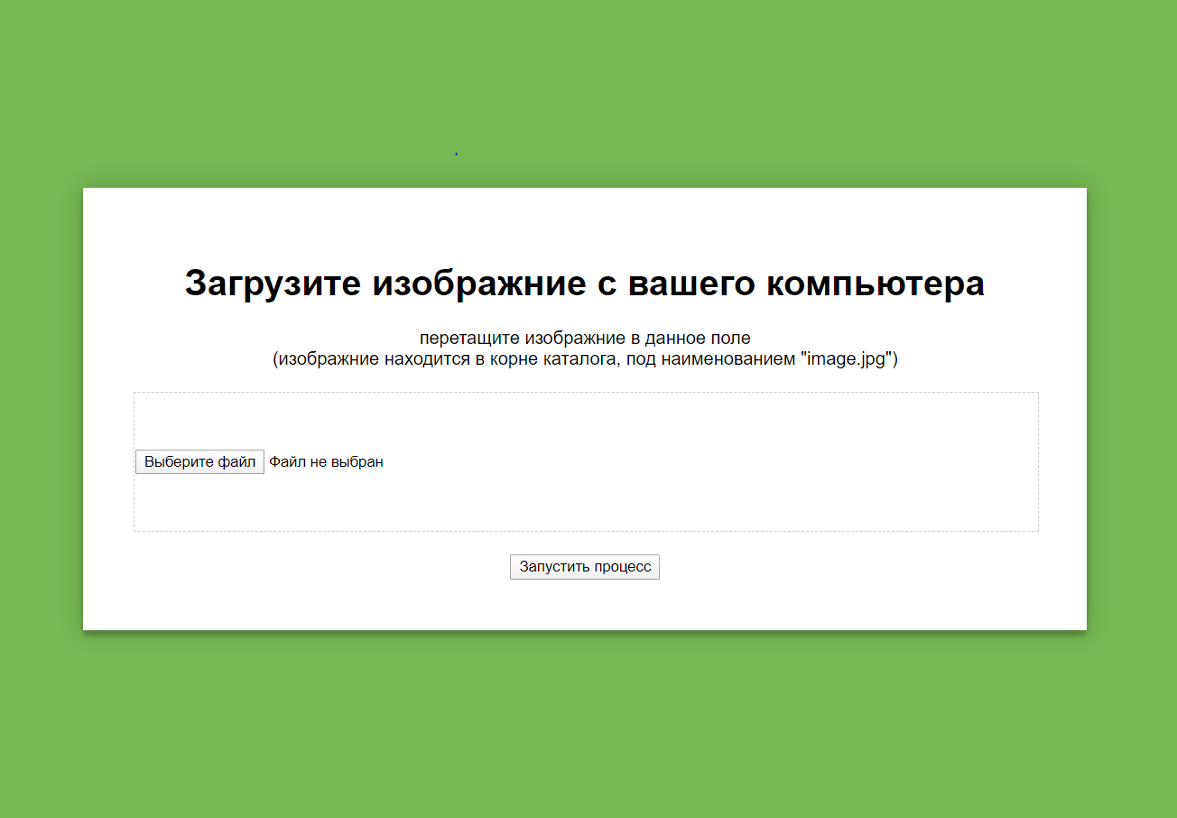

Рисунок 1 - стартовая страница

Важно: необходимо подключение к сети Интернет на том устройстве, на котором происходит запуск сервера с помощью файла main.py

# Примеры работы приложения

Протестируем как разработанное клиент-серверное приложения распознаёт английский текст с картинок. Будем тестировать работу на изображении из корневого каталога. Загрузим картинку image.jpg, используя кнопку “выберите файл”:

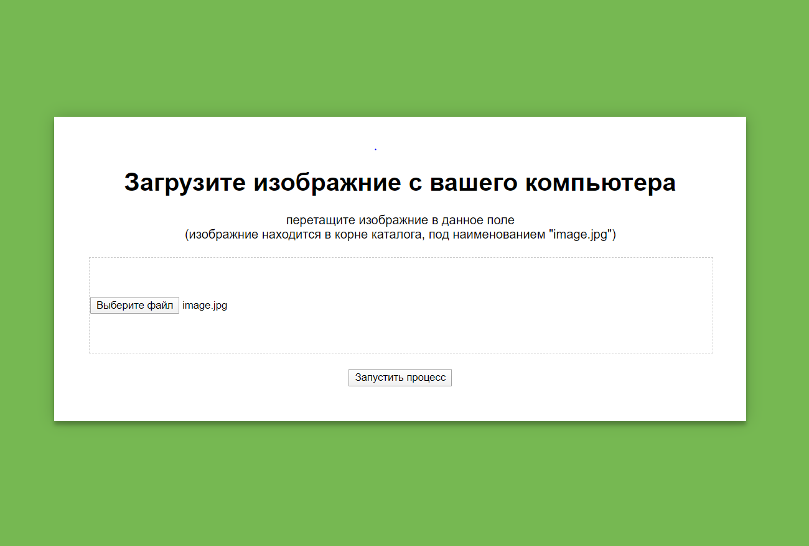

Рисунок 2 - загрузка изображения image.jpg

Нажмём на кнопку “Запустить процесс”. Через несколько секунд после нажатия откроется новая страница:

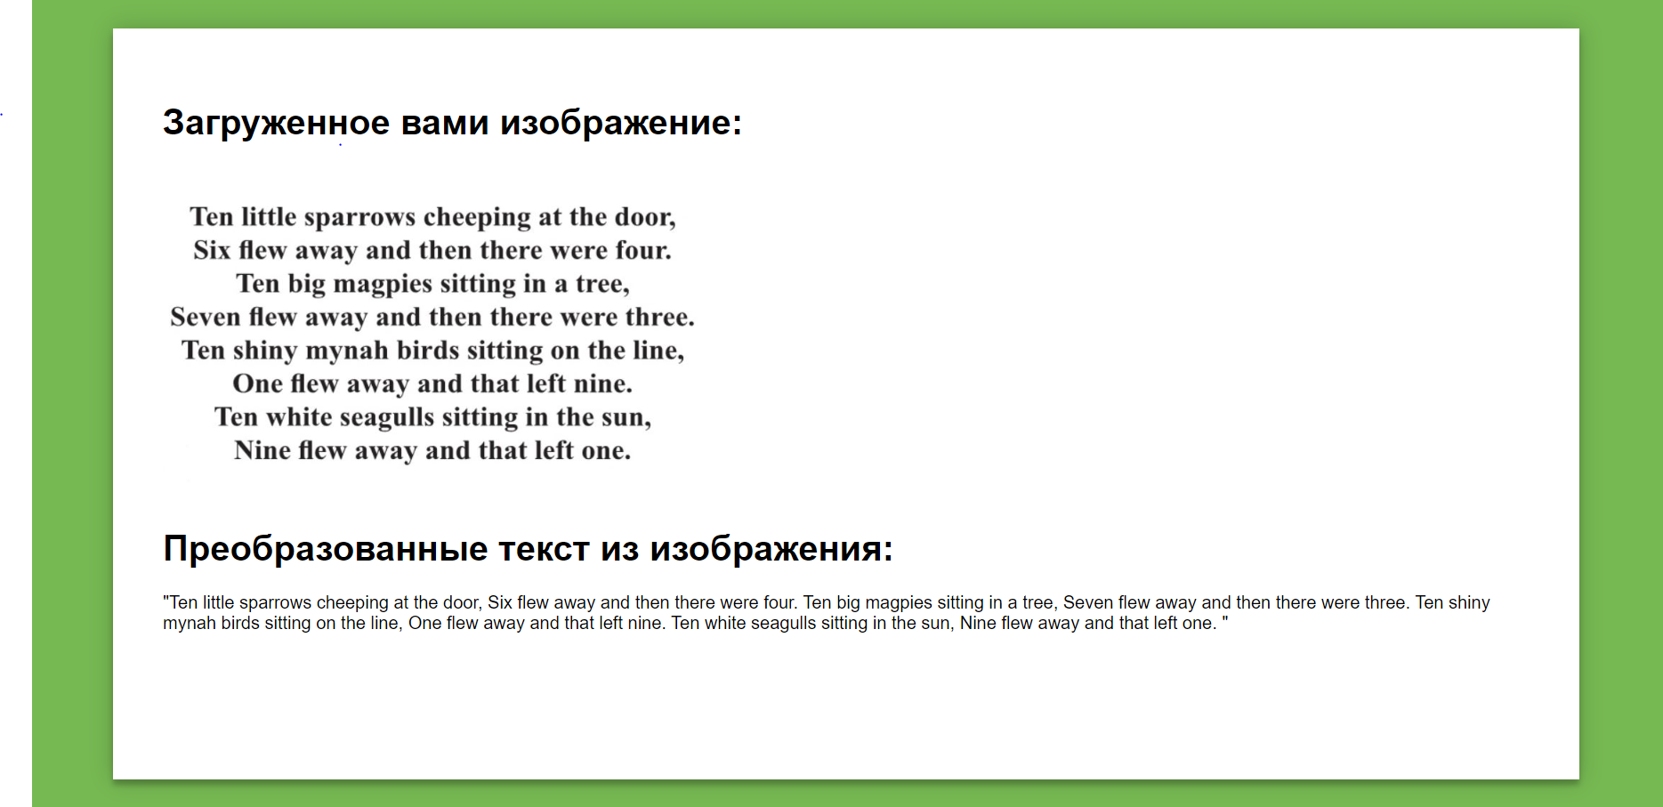

Рисунок 3 - преобразованный текст изображения image.jpg